关于新“一校通”与旧“一卡通”
系统切换的通知
校内各单位：
根据“一校通”相关工作部署安排，新“一校通”与旧“一卡通”系统将进行切换。现将相关事项通知如下：
一、时间安排
（一）5月27日，关闭旧“一卡通”系统所有充值通道，并停止旧系统所有新办类业务。
（二）6月3日，关闭旧“一卡通”系统所有消费通道，届时旧系统POS机将全部关停。
（三）6月5-9日，网信中心对旧系统进行相关设备及数据核查工作。
（四）6月12-30日，对旧“一卡通”系统进行账务结算工作。
二、余额结算
（一）学生用户，账户将于6月3日冻结，6月30日后统一注销，并将注销清单交计财处统一处理。
（二）教职工及离退休用户，请于6月30日前到旧“一卡通”自助服务机上将补助全部领取，6月12日后本人持有效身份证件和卡片到智慧校园服务大厅进行账户注销并签字确认，放假前网络信息中心将注销清单交计财处统一处理，余额转至新“一校通”账户上。
（三）临时卡用户，账户将于6月3日冻结，6月12日后请本人带上身份证等相关证明材料到西区歌乐楼A栋“智慧校园服务大厅”人工服务窗口办理余额结算及银行账号登记，后由财务处统一退款。
三、其它
（一）新系统统一使用二维码，不免费发放实体卡，当前已为全校师生员工开通“一校通”账户，具体使用见附件一。
（二）7月1日起，确有需要实体卡的师生员工，可前往智慧校园服务大厅申请办理，工本费20元/张。
（三）智慧校园服务大厅咨询电话：023-65385097

附件：川外“一校通”使用简介

网络信息中心 计划财务处
2023年5月27日

附件：
川外“一校通”使用简介
一、使用范围
1.全校师生员工、教工及离退休人员家属、校内租住人员、校外公司单位派驻人员；
2.校内所有消费场景。
二、“一校通”领取
1.师生员工，登录“今日校园”APP，在“服务”菜单页面中查找“一校通”图标，并点击进入；
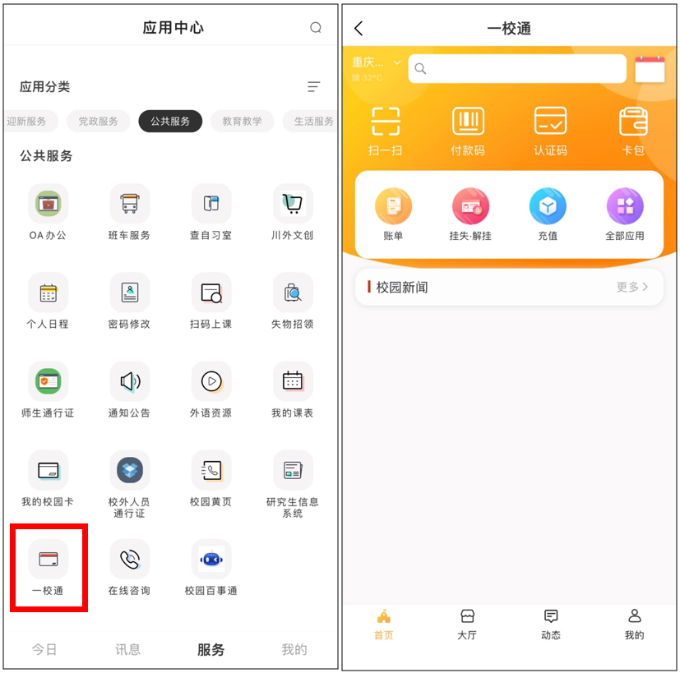
2.非校内人员（无工号学号），安装“慧新易校”APP，登录账户名为本人手机号，初始密码为身份证后六位数字。苹果手机用户在AppStore中直接搜索；安卓鸿蒙手机用户扫码下载并安装。
三、“一校通”充值及消费
1.充值:
1) 通过“一校通”充值页面进行操作，暂只支持支付宝付款，完成后资金实时到账；
2) 到服务大厅（西区歌乐楼A栋一楼）窗口现金充值；
2.支付:
1) 点击“付款码”，到消费终端（POS机）扫码支付；
2) 使用“今日校园”或“慧新易校”扫码功能，扫描商户收款码，输入金额后确认支付。
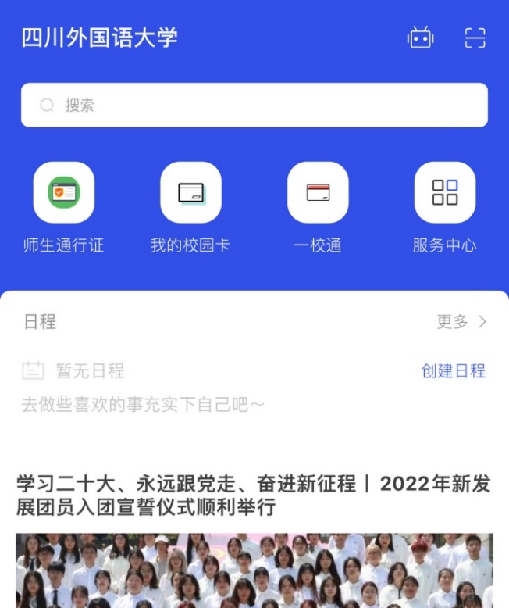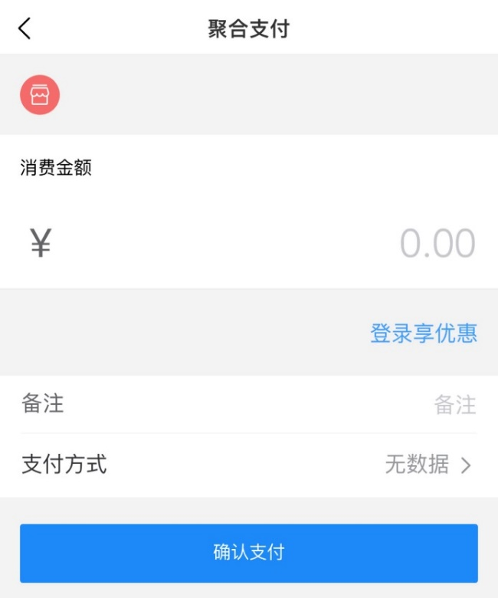
3.教工账户分补助专用和标准账户两个子账户，默认优先使用补助专用子账户，当其余额不足时需手动切换到标准账户。
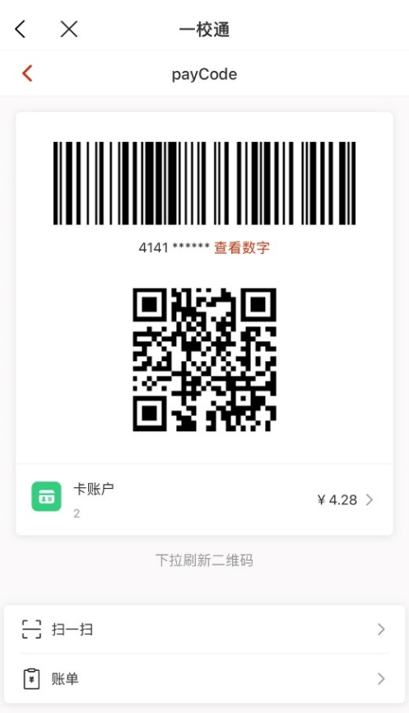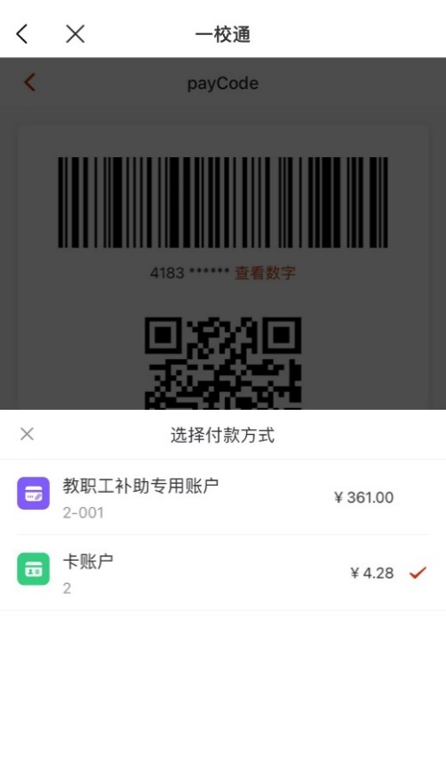
四、注意事项
1.实体卡不要弯折、污损、拆解，不要在卡上刻划、穿孔，不要将卡置于高磁、高温场所；
2.物理卡丢失后应立即通过“一校通”APP或前往服务大厅挂失，然后本人持有效证件在服务大厅补卡；
3.单次消费上限默认为 50 元，超过后需输入密码。密码默认为身份证后六位（若含“X”，则为字母前六位）；
4.充值后将实体卡到任一消费终端（POS）同步信息，可在网络中断情况下正常刷卡消费。
5.食堂消费时可通过营运商4G、5G移动网络，或者连接SISU、MSISU无线网络（认证或不认证均可）获取“付款码”。
五、联系方式
智慧校园服务大厅地址：西区歌乐楼A栋一楼
咨询电话：023-65385097

